Федеральное государственное автономное образовательное учреждение высшего образования

«**Санкт-Петербургский национальный исследовательский**

**Университет ИТМО»**

**Факультет программной инженерии и компьютерной техники**

**Информатика**

**Лабораторная работа №1**

**Перевод чисел между различными системами счисления**

**Вариант 15**

Выполнила: Самойлова Артемия

Группа: Р3130

Преподаватель: Авксентьева Елена Юрьевна

*Санкт-Петербург 2023 г.*

Оглавление

Задание №1 3

Основные этапы вычисления 3

Задание №2 4

Основные этапы вычисления 4

Задание №3 5

Основные этапы вычисления 5

Задание №4 6

Основные этапы вычисления 6

Задание №5 7

Основные этапы вычисления 7

Задание №6 8

Основные этапы вычисления 8

Задание №7 9

Основные этапы вычисления 9

Задание №8 10

Основные этапы вычисления 10

Задание №9 11

Основные этапы вычисления 11

Задание №10 12

Основные этапы вычисления 12

Задание №11 13

Основные этапы вычисления 13

Задание №12 14

Основные этапы вычисления 14

Задание №13 15

Основные этапы вычисления 15

Вывод 16

Список использованной литературы 17

# Задание №1

Перевести число "А", заданное в системе счисления "В", в систему счисления "С"

А = 69244

В = 10

С = 9

## Основные этапы вычисления

|  |  |  |
| --- | --- | --- |
| Деление | Частное | Остаток |
| 69244 | 7693 | 7 |
| 7693 | 854 | 7 |
| 854 | 94 | 8 |
| 94 | 10 | 4 |
| 10 | 1 | 1 |
| 1 | 0 | 1 |

Для перевода числа в 9-ричную систему счисления из десятичной необходимо делить его на 9 и записывать остатки.

Таким образом получаем

69244(10) = 114877(9)

Ответ: 114877

# **Задание №2**

Перевести число "А", заданное в системе счисления "В", в систему счисления "С"

А = 66875

В = 9

С = 10

## Основные этапы вычисления

Для перевода из 9-ричной системы счисления в 10-чную, воспользуемся формулой перевода чисел из меньшей степени в большую.

66875(9) = 6 * 9^4 + 6 * 9^3 + 8 * 9^2 + 7 * 9^1 + 5 * 9^0 = 44456(10)

Ответ: 44456

# **Задание №3**

Перевести число "А", заданное в системе счисления "В", в систему счисления "С"

А = 12250

В = 7

С = 13

## Основные этапы вычисления

Для начала переведем число в 10-ричную систему счисления, получим:

12250(7) = 1 * 7^4 + 2 * 7^3 + 2 * 7^2 + 5 * 7^1 + 0 * 7^0 = 3220(10)

|  |  |  |
| --- | --- | --- |
| Деление | Частное | Остаток |
| 3220 | 247 | 9 |
| 247 | 19 | 0 |
| 19 | 1 | 6 |
| 1 | 0 | 1 |

Теперь переведем в 13-ричную систему делением на 13.

Таким образом, получаем 12250(7) = 1609(13)

Ответ: 1609

# Задание №4

Перевести число "А", заданное в системе счисления "В", в систему счисления "С"

А = 63,99

В = 10

С = 2

## Основные этапы вычисления

Переведем сначала целую часть, а далее дробную.

Наше целое число 63 = 2^6 – 1. Следовательно, в двоичной системе счисления оно равно 111111

|  |  |  |
| --- | --- | --- |
| Умножение | Результат | Целая часть |
| 0,99 | 1,98 | 1 |
| 0,98 | 1,96 | 1 |
| 0,96 | 1,92 | 1 |
| 0,92 | 1,84 | 1 |
| 0,84 | 1,68 | 1 |

Для перевода дробной части будем умножать её на 2 и записывать целую часть. Расчеты выполнены с точностью до пятого знака после запятой. 0.99(10) = 0,11111(2)

Складываем, получаем 63,99(10) = 111111,11111(2)

Ответ: 111111,11111

# **Задание №5**

Перевести число "А", заданное в системе счисления "В", в систему счисления "С"

А = 6B,51

В = 16

С = 2

## Основные этапы вычисления

Переведем из 16-ричной системы в 2-ичную с помощью сокращенного перевода.

Переведем каждую цифру в двоичную систему и дополним до 4 символов незначащими нулями.

6 = 0110

B = 1011

5 = 0101

1 = 0001

6B,51(10) = 01101011, 01010001(2) = 1101011, 01010(2) (указано с точностью до 5 знака)

Ответ: 1101011, 01010

# **Задание №6**

Перевести число "А", заданное в системе счисления "В", в систему счисления "С"

А = 63,51

В = 8

С = 2

## Основные этапы вычисления

Переведем из 16-ричной системы в 2-ичную с помощью сокращенного перевода.

Переведем каждую цифру в двоичную систему и дополним до 3 символов незначащими нулями.

6 = 110, 3 = 011, 5 = 101, 1 = 001.

63,51(8) = 110011,10100(2) – указано с точностью до 5 знака

Ответ: 110011,10100

# **Задание №7**

Перевести число "А", заданное в системе счисления "В", в систему счисления "С"

А = 0, 000101

В = 2

С = 16

## Основные этапы вычисления

Целая часть равна нулю, поэтому рассмотрим дробную. Разобьем число А на четверки цифр, начиная слева направо от запятой.

Получим 0001 и 0100 (дополнили последнее число нулями до четверки).

0001 – соответствует 1, 0100 = соответствует 4

В итоге получаем 0, 000101(2) = 0,14(16)

Ответ: 0,14

# **Задание №8**

Перевести число "А", заданное в системе счисления "В", в систему счисления "С"

А = 0, 010111

В = 2

С = 10

## Основные этапы вычисления

Для перевода числа из двоичной системы в десятичную воспользуемся формулой записи числа в позиционной системе счисления.

0,010111(2) = 0 * 2^0 + 0*2^(-1) + 1*2^(-2) + 0*2^(-3) + 1*2^(-4) + 1*2^(-5) + 1*2^(-6) = 0,359375(10)

Ответ: 0,359375

# Задание №9

Перевести число "А", заданное в системе счисления "В", в систему счисления "С"

А = 6E,D5

В = 16

С = 10

## Основные этапы вычисления

Для перевода числа из 16-ричной системы в десятичную воспользуемся формулой записи числа в позиционной системе счисления. Учтём, что E = 14, a D = 13.

6E,D5 (16) = 6 * 16^1 + 14*16^0 + 13*16^(-1) + 5*16^(-2) = 110,83203(10) - указано с точностью до 5 знака.

Ответ: 110,83203

# **Задание №10**

Перевести число "А", заданное в системе счисления "В", в систему счисления "С"

А = 140301

В = Факт

С = 10

## Основные этапы вычисления

Для перевода используем формулу (рисунок 1):

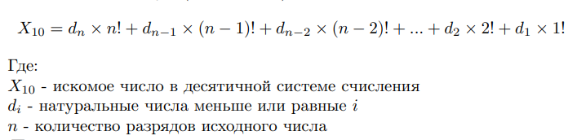

Рисунок 1

140301(ф) = 1 * 6! + 4 * 5! + 0 * 4! + 3 * 3! + 0 * 2! + 1 * 1! = 1219(10)

Ответ: 1219

# Задание №11

Перевести число "А", заданное в системе счисления "В", в систему счисления "С"

А = 175

В = 10

С = Фиб

## Основные этапы вычисления

Для перевода воспользуемся формулой (рисунок 2):



Рисунок 2

Ближайшее число, которое больше 175 – это 233, оно 12 в последовательности Фибоначчи, следовательно, в искомом числе 12-1 = 11 разрядов.

175 = $d_{11}$* 144 + $d_{10}$* 89 + $d_{9}$* 55 + $d_{8}$* 34 + … + $d_{1}$* 1

Подберем коэффициенты так, чтобы рядом не стояли две единицы.

С помощью ума и смекалки получаем 10001010010(ц).

Программный код для подбора коэффициентов:

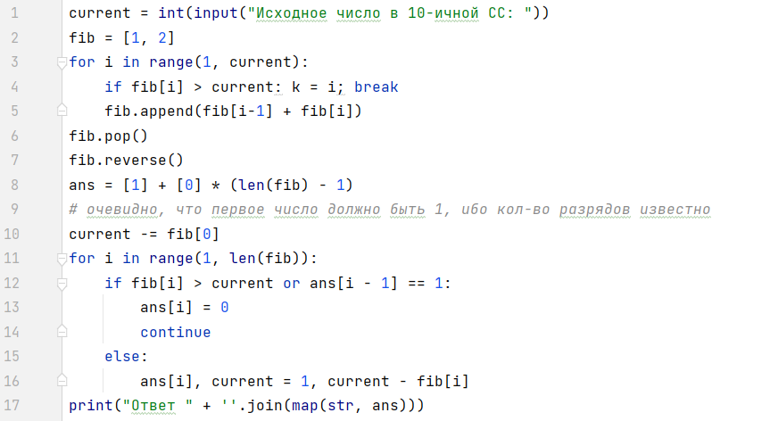

Ответ: 10001010010

# Задание №12

Перевести число "А", заданное в системе счисления "В", в систему счисления "С"

А = {1}20{2}4

В = 9С

С = 10

## Основные этапы вычисления

Переведем из симметрической системы в десятичную.

{1}20{2}4 (9С) = (-1) * 9^4 + 2 * 9^3 + 0 * 9^2 + (-2) * 9^1 + 4 * 9^0 = -5117 (10)

Ответ: -5117

# Задание №13

Перевести число "А", заданное в системе счисления "В", в систему счисления "С"

А = 3579

В = 10

С = Fact

## Основные этапы вычисления

Для перевода будем делить на число, которое постоянно будем увеличивать на 1, и записывать остатки (рисунок 3).

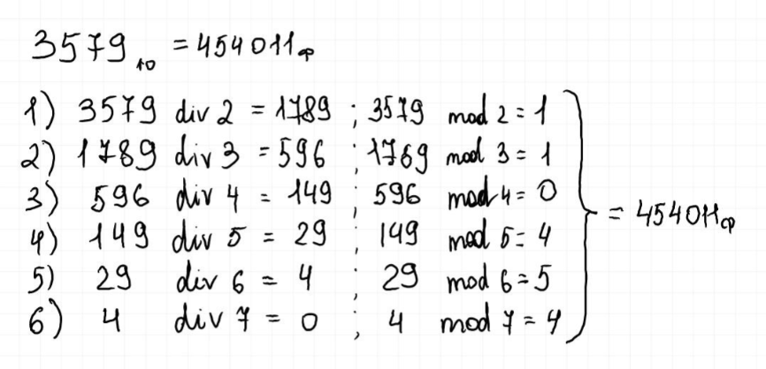

Рисунок 3

Ответ: 454011

# Вывод

В процессе выполнения лабораторной работы я вспомнила, как переводить числа в различные системы счисления, а также научилась работать с «нетрадиционными» системами счисления, такими как СС Цекендорфа и факториальная. Это фундаментальные знания, которыми должен обладать хороший программист.

# Список использованной литературы

1. : Информатика: Учебное пособие, часть 1. /Родина Н.В. – М.: МГУПИ, 2006.
2. Орлов С. А., Цилькер Б. Я. Организация ЭВМ и систем: Учебник для вузов. 2-е изд. – СПб.: Питер, 2011.
3. Алексеев Е.Г., Богатырев С.Д. Информатика. Мультимедийный электронный учебник. – Режим доступа: http://inf.ealekseev.ru/text/toc.html.